Nieuwsbrief #13


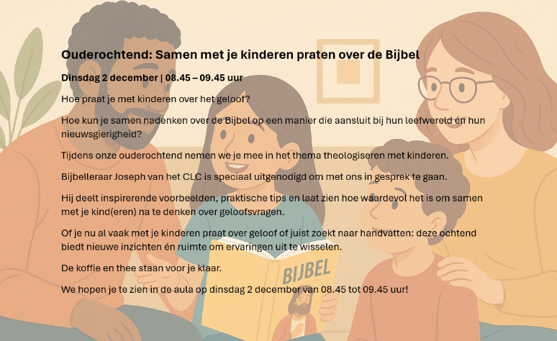

Woord vooraf
Beste ouders en verzorgers,

Voor groep 6b staat de vacature voor 5 dagen per week vanaf 1 januari a.s. nog steeds open. Alvast dank voor uw inzet tot nu toe! We hebben helaas nog geen nieuwe juf of meester, uw hulp is dus nog nodig.
Zie verder in deze Nieuwsbrief en de bijlage om te verspreiden!
Graag brengen wij u op de hoogte van informatie voor onder andere de volgende week.

Wij wensen u alvast een fijn weekend en graag tot volgende week!

Met vriendelijke groet,
mede namens het team,
Frank Neerhof
interim-directeur

Schoolfruit deze week:
__________________________ 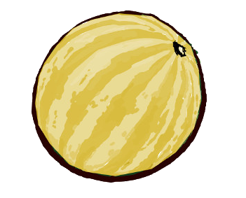 gele meloen
 peer
 biologische wortel

Spoed: Helpt u ons mee met de vacatures?
In een eerdere Nieuwsbrief kon u lezen dat we een vacature hebben in groep 6b vanaf januari a.s. Dat is nog steeds zo!

Omdat er nog 3 weken zijn tot de kerstvakantie, is uw hulp heel hard nodig! Wij verzoeken u om actief mee te zoeken en mee te bidden, we geloven dat Hij voorziet. Kent u in uw kerk/gemeente, familie, vriendenkring, buurt een geweldige juf of meester die goed zou passen bij onze school? Laat het ons weten.
De vacature is voor 5 dagen per week.

Het helpt heel erg als u onze berichten wilt liken en delen op Facebook, Instagram en LinkedIn. Dan bereiken we heel veel mensen!

Linkjes:
- Facebook: https://www.facebook.com/share/p/17ot4zE7gH/?mibextid=wwXIfr
- Instagram: https://www.instagram.com/p/DRPIiNmDbX-/?igsh=MnZud2w5em45NWNi
- LinkedIn: Zie Tamarschool https://www.linkedin.com/posts/tamarschool_pas-jij-in-dit-plaatje-wij-zijn-op-zoek-activity-7396873265782087680-Cid_?utm_source=share&utm_medium=member_ios&rcm=ACoAAA4NI3EBwLlDGxTdle-UAdAqGDUEAL4aHFA
- Onze website: https://tamarschool.nl/vacatures/
En zie de bijlage!

Als u vragen of ideeën heeft, kun u contact opnemen met ons: u kunt even langs juf Emy lopen of mailen naar info@tamarschool.nl.

Bij voorbaat grote dank voor uw medewerking, vooral namens de leerlingen van groep 6b!

Met vriendelijke groet,
Team Tamarschool

Mededelingen

Agenda

Week 49 - Schoolweek 13

Maandag 1 december

- Er is geen weekopening

Dinsdag 2 december

- Inloop 8.30u-8.45u groepen 3
- Tommy Tomato

Woensdag 3 december

- Inloop 8.30u-8.45u groepen 1/2
- Schoolfruit
- Groep 5-8 inleveren cadeau / surprise.

Donderdag 4 december

- Tommy Tomato
- Schoolfruit

Vrijdag 5 december

- Schoolfruit
- Intocht sinterklaas 8.35u
- Sinterklaas iedereen 12.00u vrij!

Tommy Tomato
Dinsdag Donderdag
 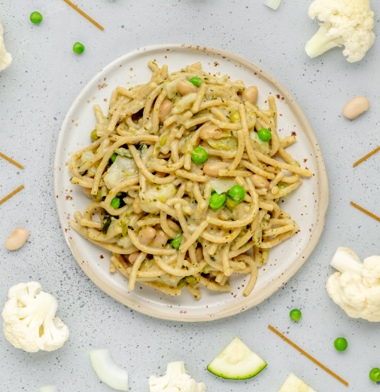
ei rol slimme slierten

Psalm 105:1

Loof de Heer, roep Zijn Naam aan, maak Zijn daden bekend onder de volken.




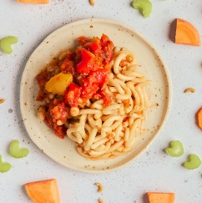
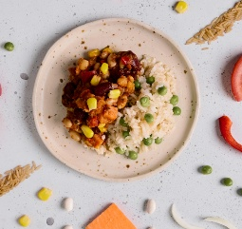

Sponsorkinderen

Sifen Cinthia

Help je mee om Sifen uit Ethiopië en Cinthia uit Ecuador naar school te laten gaan?

Geven kan via

Brugfunctionaris

Heeft u vragen over bijvoorbeeld opvoeding, huiswerkbegeleiding in de wijk, activiteiten voor kinderen of uzelf, financiën of behoefte aan een luisterend oor?
U bent van harte welkom!

Waar? In het kantoor rechts bij juf Emy.
Mijn werkdagen zijn dinsdag, donderdag en vrijdag. U kunt mij ook bellen of via Whatsapp bereiken.

Ella de Munnik
* edmunnik@tamarschool.nl
) 0643230996

Data 2025 – 2026

Studiedagen
- Donderdag 11 december 2025
(alleen de kleuters zijn vrij)
- Maandag 9 februari 2026
(alleen de kleuters zijn vrij)
- Dinsdag 24 februari 2026
- Donderdag 26 maart 2026
(alleen de kleuters zijn vrij)
- Dinsdag 26 mei 2026
(alleen de kleuters zijn vrij)
- Donderdag 11 juni 2026
- Dinsdag 16 juni 2026
(alleen de kleuters zijn vrij)
- Vrijdag 26 juni2026

Studiemiddagen – 12.00 uur vrij
- Vrijdag 12 december 2025 (groep 3)
- Donderdag 15 januari 2026
- Vrijdag 13 februari 2026 (alleen groep 3)
- Maandag 9 maart 2026
- Dinsdag 21 april 2026
- Vrijdag 24 april 2026 (alleen groep 3)

Vrije middagen vanaf 12.00 uur
- Vrijdag 5 december 2025
- Donderdag 18 december 2025
(kerstviering in de avond)
- Vrijdag 19 december 2025
- Donderdag 2 april 2026
- Donderdag 18 juni 2026 ter compensatie van schoolreis

Vakanties
- Kerstvakantie: maandag 22 december t/m vrijdag 2 januari 2026
- Voorjaarsvakantie: maandag 16 februari t/m vrijdag 20 februari 2026
- Paasweekend: vrijdag 3 april t/m
maandag 6 april 2026
- Meivakantie: maandag 27 april t/m
vrijdag 8 mei 2026
- Hemelvaart: donderdag 14 mei t/m
vrijdag 15 mei 2026
- Tweede Pinksterdag: maandag 25 mei 2026
- Zomervakantie: vrijdag 17 juli t/m
vrijdag 28 augustus 2026



